Реализация 769 обыкновенных акций, что составляет 18,8527 % от уставного капитала ОАО «Апшеронскрайгаз»
Полное фирменное наименование организации:
Открытое акционерное общество «Апшеронскрайгаз»
Сокращенное наименование организации: АО «Апшеронскрайгаз».
Юридический адрес организации: 352690, Краснодарский край, р-н Апшеронский, г. Апшеронск, ул. Ворошилова, д. 78.
Информация о регистрации организации: ОГРН 1022303445010 от 14.01.1994
Уставный капитал: 14 684 (четырнадцать тысяч шестьсот восемьдесят четыре) рубля 40 копеек
Состав имущества: Здания, сооружения, машины и оборудование, офисное оборудование, транспортные средства, земельные участки, газопроводы и передаточные устройства, сжиженный углеводородный газ, топливо, инвентарь хозяйственный, спецодежда, газовые баллоны, материалы для автотранспорта и прочие материалы.

ОАО «Апшеронскрайгаз» осуществляет деятельность по распределению газообразного топлива по газораспределительным сетям; распределение природного, сухого (отбензиненного) газа по газораспределительным сетям по тарифам, регулируемым государством (БФО)

Условия реализации и форма проведения торгов
Способ продажи Акций и Имущества: торги в форме аукциона (одним лотом), открытые по составу участников с пошаговым повышением первоначальной цены.
Место проведения торгов: электронная площадка ЭТП ГПБ https://etpgpb.ru/.
Начальная цена реализации Акций: 25 607 000 руб., без НДС
Шаг торгов: 3 % от начальной цены Акций и Имущества.
Размер задатка: 10% от начальной цены Акций и Имущества
Дата проведения торгов: 16.10.2024 в 12:00 (МСК)
Детально с правилами проведения торгов, требованиями к участникам, условиями и порядком заключения договора купли-продажи можно ознакомиться на сайте организатора торгов

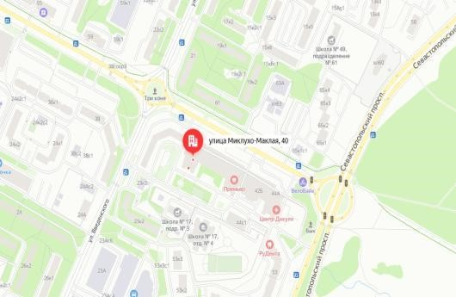
ООО «ЭТП ГПБ»
г. Москва, Миклухо-Маклая, д. 40
Тел.: +7 (495) 276-00-51 (доб.424) www.etpgpb.ru
Все замечания и предложения по процедуре проведения аукциона просим сообщать в ПАО «Газпром» по телефонам: 8 (812) 609-76-32, 8 (812) 609-76-22, 8 (812) 609-76-24 или e-mail: inf@adm.gazprom.ru

